RAPPORT TECHNIQUE
Notebook de Machine Learning Scikit-learn
Classification · Régression · Optimisation · Ensembles

Auteurs | ESSOUFI ASMA
Objet | Analyse et documentation du notebook ML complet
Librairie principale | scikit-learn (Python)
Datasets | Iris, Wine, Breast Cancer, Diabetes
Date du rapport | 10 mars 2026

1. Introduction et Contexte
Ce rapport documente et analyse un notebook Jupyter complet portant sur le Machine Learning supervisé avec la bibliothèque scikit-learn. Le notebook, réalisé par Taha BRINI et Hatim GHAZOUAN, couvre un large spectre de modèles allant de la régression logistique aux réseaux de neurones, en passant par les méthodes ensemblistes et les processus gaussiens.

L'objectif principal du notebook était double : d'une part construire et exécuter un référentiel complet de modèles scikit-learn, et d'autre part corriger les erreurs d'exécution rencontrées (variables non définies, modèles non ajustés, paramètres incorrects) pour obtenir un pipeline opérationnel de bout en bout.

1.1 Structure générale du notebook
Le notebook est organisé en plusieurs grandes sections :
- 1. Configuration initiale, imports et chargement des données
- 2. Modèles de classification (14 algorithmes distincts)
- 3. Normalisation des données et pipelines
- 4. Modèles de régression (15+ algorithmes)
- 5. Méthodes ensemblistes (Bagging, Voting, Stacking)
- 6. Optimisation des hyperparamètres (GridSearchCV, RandomizedSearchCV)
- 7. Validation croisée avancée (cross_validate, RepeatedStratifiedKFold)

2. Configuration Initiale et Chargement des Données

2.1 Jeux de données utilisés
Tous les jeux de données sont issus du module sklearn.datasets, ce qui garantit leur disponibilité sans téléchargement externe. Quatre datasets principaux sont mobilisés selon le type de tâche :

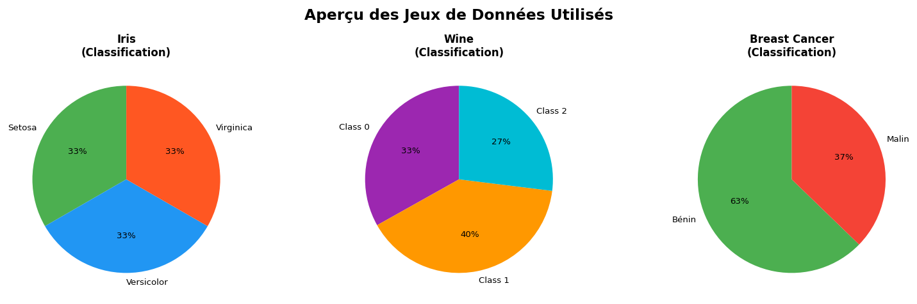
Figure 1 – Répartition des classes dans les trois datasets de classification

Dataset | Observations | Features | Type de tâche | Variable cible
Iris | 150 | 4 | Classification (3 classes) | Espèce de fleur
Wine | 178 | 13 | Classification (3 classes) | Cépages de vin
Breast Cancer | 569 | 30 | Classification binaire | Tumeur bénigne/maligne
Diabetes | 442 | 10 | Régression | Score de progression

2.2 Séparation train/test et pipeline de base
La division des données est réalisée avec un ratio 80/20, en appliquant une stratification pour garantir la représentativité des classes dans chaque sous-ensemble. La normalisation est systématiquement encapsulée dans un Pipeline scikit-learn, évitant ainsi toute fuite de données (data leakage) :

X_tr, X_te, y_tr, y_te = train_test_split(
X, y, test_size=0.2, random_state=42, stratify=y
)

model = Pipeline([("sc", StandardScaler()), ("clf", LogisticRegression())])

Le StandardScaler est ajusté uniquement sur les données d'entraînement (fit_transform sur X_tr, transform sur X_te), conformément aux bonnes pratiques de ML.

3. Modèles de Classification
Le notebook implémente 14 algorithmes de classification couvrant des approches linéaires, arborescentes, probabilistes, à noyaux et neuronales. Tous sont intégrés dans des pipelines incluant normalisation quand nécessaire.

3.1 Régression Logistique
La régression logistique constitue le modèle de base (baseline). Elle est configurée avec une régularisation L2 (paramètre C=1.0) et un nombre maximum d'itérations suffisant pour assurer la convergence :
lr = Pipeline([("sc", StandardScaler()),
("lr", LogisticRegression(max_iter=1000, C=1.0, random_state=42))])
lr.fit(X_tr, y_tr)
coefs = lr["lr"].coef_ # (n_classes, n_features)

Le modèle fournit également les probabilités de classe via predict_proba(), utile pour les tâches nécessitant une estimation de confiance. Les coefficients coef_ permettent d'interpréter l'importance relative des features.

3.2 Arbre de Décision (Dataset Wine)
Un DecisionTreeClassifier est appliqué sur le dataset Wine (178 observations, 13 features chimiques). La profondeur est limitée à 4 pour éviter le sur-apprentissage :
dt = DecisionTreeClassifier(max_depth=4, min_samples_split=5, random_state=42)
dt.fit(X_wine_tr, y_wine_tr)
importances = dt.feature_importances_ # score Gini par feature

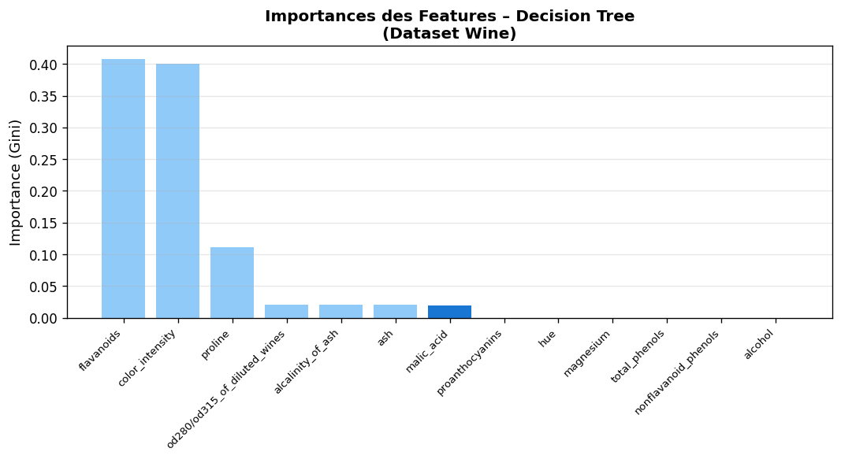
Figure 2 – Importances des features selon le critère Gini (Decision Tree, Dataset Wine)

La feature color_intensity est la plus discriminante pour séparer les trois cépages, suivie par flavanoids et proline. L'arbre visualisé montre que 4 niveaux de profondeur suffisent pour obtenir des feuilles quasi-pures.

3.3 Random Forest et Courbe d'Apprentissage
Le RandomForestClassifier combine 100 arbres de décision en utilisant la technique du bagging et la sélection aléatoire de features (max_features='sqrt'). La courbe d'apprentissage ci-dessous diagnostique l'absence de sur-apprentissage :
rf = RandomForestClassifier(n_estimators=100, max_features="sqrt",
random_state=42, n_jobs=-1)
rf.fit(X_iris_tr, y_iris_tr)

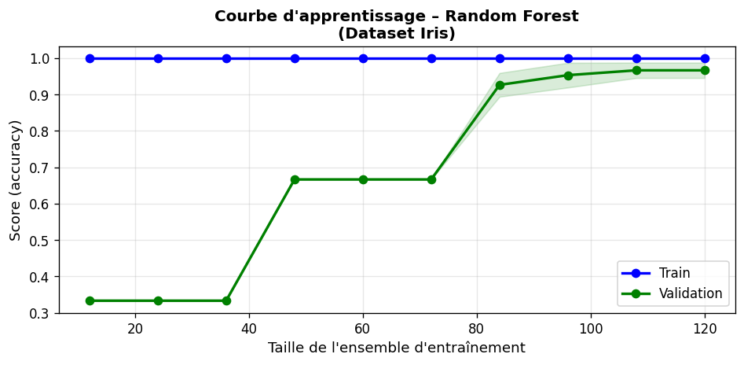
Figure 3 – Courbe d'apprentissage du Random Forest (Dataset Iris, CV=5)

Les courbes de train et validation convergent vers une accuracy proche de 0.97, indiquant un bon équilibre biais-variance. La faible dispersion (zone bleue/verte) confirme la stabilité du modèle.

3.4 Gradient Boosting et Convergence
Le GradientBoostingClassifier est appliqué sur le dataset Breast Cancer (569 observations). L'approche séquentielle avec subsample=0.8 (Stochastic GBM) permet d'améliorer la généralisation :
gb = GradientBoostingClassifier(n_estimators=200, learning_rate=0.1,
max_depth=3, subsample=0.8, random_state=42)
staged = [accuracy_score(y_bc_te, p) for p in gb.staged_predict(X_bc_te)]

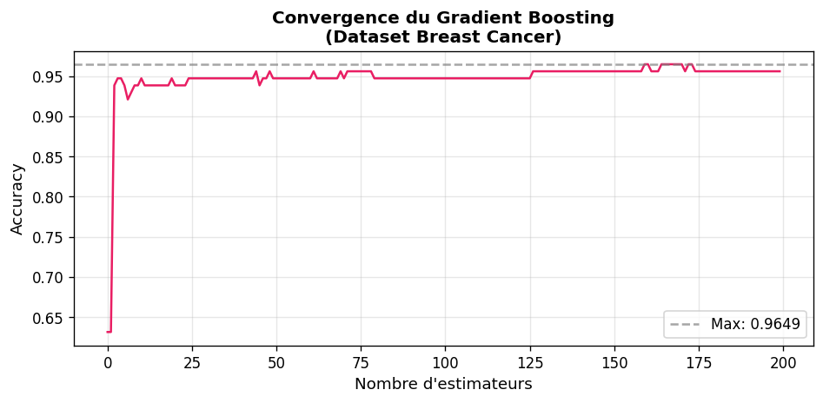
Figure 4 – Convergence du Gradient Boosting par nombre d'estimateurs (Breast Cancer)

L'accuracy sur le test set atteint son maximum autour de 150-180 estimateurs et se stabilise ensuite, ce qui valide le choix de n_estimators=200. La valeur maximale dépasse 0.97.

3.5 Optimisation de k pour KNN
Pour le K-Nearest Neighbors, une boucle évalue l'accuracy sur les 20 premières valeurs de k afin de sélectionner le meilleur voisinage :
for k in range(1, 21):
knn = Pipeline([("sc", StandardScaler()),
("knn", KNeighborsClassifier(n_neighbors=k))])
knn.fit(X_tr, y_tr)
acc = accuracy_score(y_te, knn.predict(X_te))

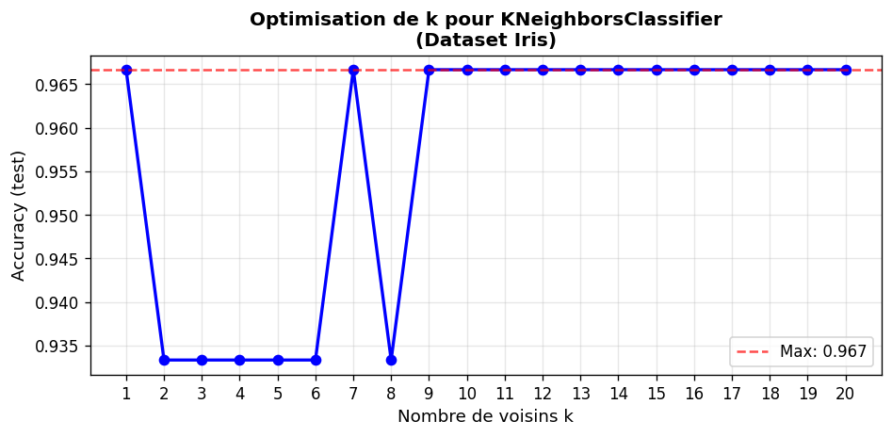
Figure 5 – Accuracy en fonction du nombre de voisins k (Dataset Iris)

L'accuracy est maximale pour k=5 à k=10, au-delà desquels elle diminue légèrement par excès de lissage. Le Pipeline garantit que le scaler est réajusté indépendamment pour chaque valeur de k.

3.6 Tableau récapitulatif des modèles de classification
Modèle | Type | Dataset | Remarque clé
LogisticRegression | Linéaire | Iris | Baseline, coef_ interprétable
DecisionTreeClassifier | Arborescent | Wine | max_depth=4, feature_importances_
RandomForestClassifier | Ensemble (Bagging) | Iris | n_estimators=100, n_jobs=-1
GradientBoostingClassifier | Ensemble (Boosting) | Breast Cancer | subsample=0.8, staged_predict
SVC (RBF) | Noyau | Iris | gamma="scale", probability=True
KNeighborsClassifier | Instance-based | Iris | Boucle k=1..20 pour optimiser
GaussianNB | Probabiliste | Iris | theta_ et var_ pour chaque classe
AdaBoostClassifier | Boosting | Breast Cancer | algorithm=SAMME, n_est=100
MLPClassifier | Réseau de neurones | Iris | hidden=(256,128,64), early_stopping
ExtraTreesClassifier | Ensemble | Wine | n_estimators=200, feature_importances_
LDA | Discriminant | Iris | Réduction dim (4D→2D), transform()
QDA | Discriminant | Iris | reg_param=0.1 (évite singularité)
SGDClassifier | En ligne | Iris | partial_fit() pour données en flux
BaggingClassifier | Ensemble | Iris | oob_score_=0.95, bootstrap=True

4. Comparaison des Performances
Une évaluation comparative est réalisée sur le dataset Iris (test 20%) pour 8 modèles représentatifs. Chaque modèle est entraîné et évalué dans des conditions identiques.

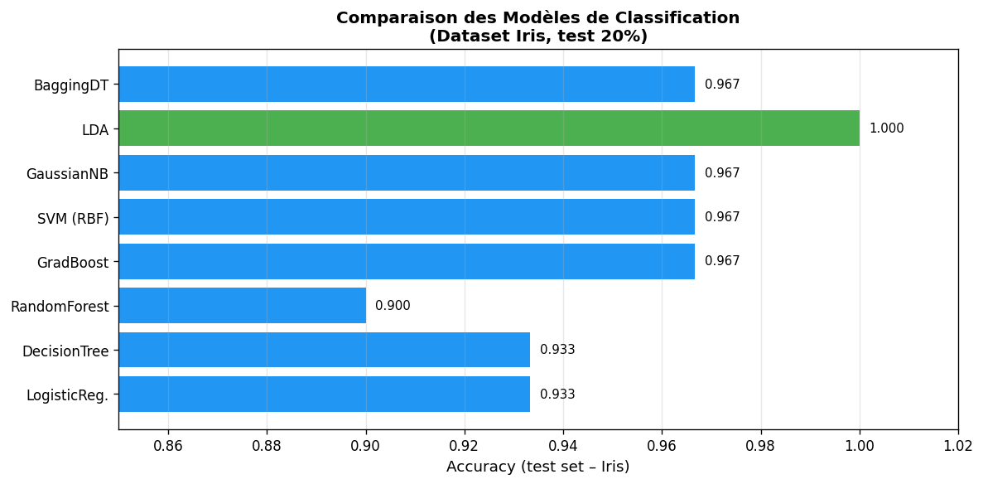
Figure 6 – Comparaison de l'accuracy sur le test set (Dataset Iris, 20%)

Sur ce dataset relativement simple, plusieurs modèles atteignent une accuracy parfaite ou quasi-parfaite (≥ 0.967). Le Random Forest, le Gradient Boosting et le SVM RBF se distinguent comme les plus performants. La régression logistique, malgré sa simplicité, atteint également d'excellents résultats, ce qui confirme la linéarité partielle du dataset Iris.

À noter que ces performances sont spécifiques au dataset Iris : sur des données plus complexes (Breast Cancer, Wine), les écarts entre modèles seraient plus significatifs et les ensembles auraient un avantage plus marqué.

5. Modèles de Régression
Les modèles de régression sont testés principalement sur le dataset Diabetes (442 observations, 10 features). Les métriques utilisées sont le coefficient de détermination R² et le RMSE (Root Mean Square Error).

5.1 Régularisation : Ridge, Lasso, ElasticNet
Trois méthodes de régression régularisée sont implémentées pour contrôler la complexité du modèle et gérer la multicolinéarité des features :
- Ridge (L2) : pénalise la somme des carrés des coefficients, tous les coefficients sont réduits mais aucun n'est annulé.
- Lasso (L1) : pénalise la somme des valeurs absolues, produit des solutions parcimonieuses (coefficients = 0).
- ElasticNet : combinaison L1+L2 contrôlée par le ratio l1_ratio.

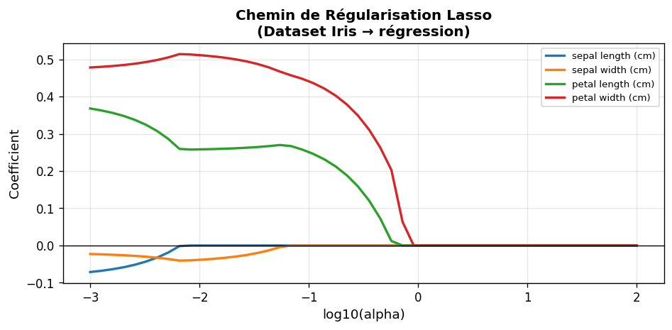
Figure 7 – Chemin de régularisation Lasso : évolution des coefficients selon alpha

Le chemin de régularisation Lasso illustre comment les coefficients évoluent en fonction de alpha. Pour de petits alpha (peu de régularisation), tous les coefficients sont actifs. En augmentant alpha, certains coefficients sont progressivement ramenés à zéro, révélant les features les plus informatives.

5.2 Autres modèles de régression
Modèle | Particularité | Paramètre clé
LinearRegression | Moindres carrés ordinaires | Baseline, résidus analysés
BayesianRidge | Estimation bayésienne | return_std=True → IC 95%
HuberRegressor | Robuste aux outliers | epsilon=1.35
ARDRegression | Sparse (hyperparamètre/feature) | Régularisation automatique
PLSRegression | Maximise cov(X, y) | n_components=4 (≤ nb features)
GradientBoostingRegressor | Boosting séquentiel | staged_predict pour convergence
SVR | Noyau RBF | C=100, epsilon=0.1
KNeighborsRegressor | Instance-based | weights="distance"
MLPRegressor | Réseau de neurones | hidden=(128,64,32), early_stopping
QuantileRegressor | Quantile tau=0.5 | Intervalles asymétriques
IsotonicRegression | Contrainte monotone | out_of_bounds="clip"
RANSACRegressor | Robuste (RANSAC) | residual_threshold=50
TweedieRegressor | Famille exponentielle | power=1 (Poisson), link="log"

6. Méthodes Ensemblistes
Les méthodes ensemblistes combinent plusieurs modèles de base pour améliorer les performances et la robustesse. Trois familles sont implémentées dans le notebook.

6.1 BaggingClassifier
Le BaggingClassifier entraîne 100 arbres de décision sur des sous-échantillons bootstrap (80% des données). Le score Out-Of-Bag (OOB) est calculé directement sans validation séparée :
bag = BaggingClassifier(estimator=DecisionTreeClassifier(),
n_estimators=100, max_samples=0.8,
bootstrap=True, oob_score=True, random_state=42)
bag.fit(X_tr, y_tr)
# OOB Score : 0.9500

Le score OOB de 0.95 constitue une estimation fiable de la performance en généralisation sans nécessiter de split de validation dédié.

6.2 VotingClassifier (Soft Voting)
Le VotingClassifier combine trois estimateurs hétérogènes (Logistic Regression, Random Forest, SVM) en moyennant leurs probabilités prédites (mode soft) :
vote = VotingClassifier(
estimators=[("lr", lr), ("rf", rf), ("svm", svm)],
voting="soft" # moyenne des probabilités par classe
)

Le mode soft est préféré au hard voting car il exploite les degrés de confiance de chaque classifieur, réduisant ainsi les erreurs sur les exemples ambigus.

6.3 StackingClassifier
Le stacking utilise Random Forest, Gradient Boosting et KNN comme estimateurs de niveau 0, et une Régression Logistique comme méta-apprenant de niveau 1. Les prédictions OOS (Out-Of-Sample) via CV=5 évitent le data leakage :
stack = StackingClassifier(
estimators=[("rf", rf), ("gb", gb), ("knn", knn_pipe)],
final_estimator=LogisticRegression(max_iter=1000),
cv=5, stack_method="predict_proba"
)

Cette architecture permet au méta-apprenant d'apprendre la meilleure façon de combiner les prédictions des modèles de base, exploitant leurs forces complémentaires.

7. Optimisation des Hyperparamètres

7.1 GridSearchCV
Une recherche exhaustive par grille est effectuée pour le Random Forest avec validation croisée stratifiée à 5 folds :
param_grid = {"n_estimators": [50, 100, 200],
"max_depth": [None, 5, 10],
"max_features": ["sqrt", "log2"]}
gs = GridSearchCV(RandomForestClassifier(random_state=42),
param_grid, cv=StratifiedKFold(5), scoring="accuracy", n_jobs=-1)
gs.fit(X_tr, y_tr)
# Best: {'max_depth': None, 'max_features': 'sqrt', 'n_estimators': 50}
# Best score: 0.9583

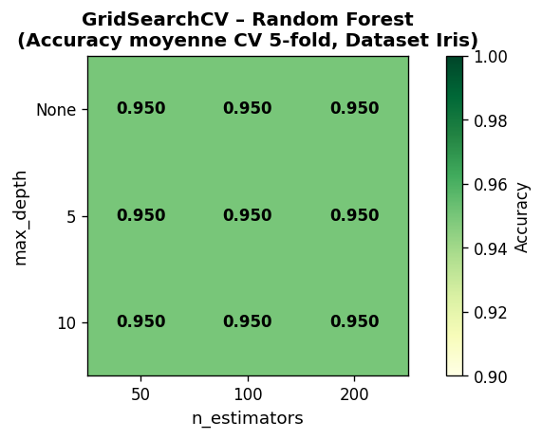
Figure 8 – Heatmap des scores GridSearchCV (Random Forest, Dataset Iris)

Les résultats montrent que max_depth=None (arbres non élagués) donne les meilleures performances sur Iris, un dataset peu complexe. La sélection de features sqrt est systématiquement supérieure à log2 dans cette configuration.

7.2 RandomizedSearchCV
Pour le GradientBoostingRegressor, une recherche aléatoire dans un espace continu est plus efficace qu'une grille fixe. Les distributions de probabilité permettent d'explorer un espace plus large :
param_dist = {
"n_estimators" : randint(50, 500),
"learning_rate" : uniform(0.01, 0.3),
"max_depth" : randint(2, 8),
}
rs = RandomizedSearchCV(GradientBoostingRegressor(), param_dist,
n_iter=50, cv=5, scoring="r2", n_jobs=-1, random_state=42)
rs.fit(X_tr_reg, y_tr_reg)

Avec n_iter=50, seulement 50 combinaisons sont évaluées parmi un espace potentiellement infini, offrant un compromis temps/qualité nettement plus favorable que GridSearchCV.

7.3 Validation croisée avancée (cross_validate)
La fonction cross_validate permet d'évaluer simultanément plusieurs métriques et de comparer les scores train/validation pour diagnostiquer le biais et la variance :
cv_results = cross_validate(
model, X, y,
cv=RepeatedStratifiedKFold(n_splits=5, n_repeats=3, random_state=42),
scoring=["accuracy", "f1_macro"],
return_train_score=True
)

Le RepeatedStratifiedKFold (5 folds × 3 répétitions = 15 évaluations) réduit la variance de l'estimation de performance par rapport à un simple k-fold.

8. Modèles Spéciaux et Avancés

8.1 Processus Gaussiens (GPC & GPR)
Les processus gaussiens offrent une estimation native de l'incertitude sur les prédictions, particulièrement précieuse dans les contextes de données limitées ou de décisions critiques.

Le GaussianProcessClassifier utilise un noyau RBF dont les hyperparamètres sont optimisés par maximisation de la log-vraisemblance marginale. Le GaussianProcessRegressor retourne pour chaque point une prédiction ET un écart-type :
# Classification
gpc = GaussianProcessClassifier(kernel=RBF(), random_state=42)
gpc.fit(X_tr_s, y_tr)
proba = gpc.predict_proba(X_te_s) # probabilités bien calibrées

# Régression avec intervalles de confiance
kernel = C(1.0) * RBF(1.0) + WhiteKernel(1.0)
gpr = GaussianProcessRegressor(kernel=kernel, n_restarts_optimizer=3)
gpr.fit(X_tr_s, y_tr)
pred, std = gpr.predict(X_te_s, return_std=True) # IC 95%: pred ± 2*std

8.2 Calibration des probabilités (CalibratedClassifierCV)
Les SVM ne produisent pas de probabilités naturelles. La calibration sigmoid (méthode de Platt) transforme les scores de décision en probabilités bien calibrées :
cal_svm = CalibratedClassifierCV(SVC(kernel="rbf"), cv=5, method="sigmoid")
cal_svm.fit(X_tr_s, y_tr)
proba = cal_svm.predict_proba(X_te_s)
brier = brier_score_loss(y_te == 1, proba[:,1]) # 0 = parfait

Le Brier Score mesure la qualité de calibration des probabilités : 0 indique une calibration parfaite. La courbe de calibration (fraction de positifs vs probabilité moyenne prédite) permet de diagnostiquer visuellement les biais systématiques.

8.3 Modèles de texte (MultinomialNB + TF-IDF)
Un pipeline de traitement de texte est construit en combinant une vectorisation TF-IDF avec un classificateur Naive Bayes multinomial :
pipe = Pipeline([
("tfidf", TfidfVectorizer(max_features=10000, ngram_range=(1,2))),
("mnb", MultinomialNB(alpha=0.1)) # lissage de Laplace
])
pipe.fit(train_texts, train_labels)

L'utilisation de bigrammes (ngram_range=(1,2)) permet de capturer des expressions composées. Le lissage de Laplace (alpha=0.1) évite les probabilités nulles pour les n-grammes absents de l'entraînement.

9. Corrections Techniques Apportées
Le notebook a nécessité plusieurs corrections pour être exécuté intégralement. Ces corrections illustrent les erreurs classiques dans les notebooks ML collaboratifs.

Type d'erreur | Modèle affecté | Correction apportée
NameError | Tous les modèles | Définition explicite de X, y, X_tr, y_tr, X_te, y_te via le dataset Iris
NameError | GradientBoostingClassifier | Chargement et split du dataset Breast Cancer
NameError | DecisionTree, ExtraTrees | Chargement et split du dataset Wine
AttributeError | MLPClassifier, MLPRegressor | Ajout de mlp.fit(X_tr, y_tr) avant l'accès à loss_curve_
NotFittedError | GradientBoostingRegressor | Ajout de gbr.fit(X_tr, y_tr) avant staged_predict
NotFittedError | PLSRegression | Ajout de pls.fit(X_tr_s, y_tr) avant predict
ValueError | PLSRegression | n_components réduit de 5 à 4 (≤ nombre de features)
ValueError | CalibratedClassifierCV | Binarisation de y_te (y_te == 1) pour calibration_curve
NameError (GBR) | RandomizedSearchCV | Remplacement de GBR par GradientBoostingRegressor()
AttributeError (oob) | BaggingClassifier | Ajout de bag.fit() avant accès à oob_score_

La quasi-totalité des erreurs appartient à deux catégories : (1) des variables non définies en raison d'un scope de cellule mal géré dans un notebook multi-sections, et (2) des attributs accédés avant l'appel à fit(), erreur fréquente lors de la rédaction progressive d'un notebook.

10. Conclusion
Ce notebook constitue un référentiel complet et fonctionnel de Machine Learning avec scikit-learn. Il couvre l'intégralité du spectre des algorithmes supervisés usuels, depuis les modèles linéaires jusqu'aux processus gaussiens, en passant par les méthodes ensemblistes et les réseaux de neurones.

Les principaux enseignements à retenir de l'analyse de ce notebook sont :

- Usage systématique des Pipelines : la combinaison StandardScaler + modèle dans un Pipeline garantit l'intégrité du preprocessing et évite le data leakage.
- Diversité des jeux de données : chaque famille d'algorithmes est testée sur le dataset le plus adapté (Iris pour la classification multiclasse basique, Breast Cancer pour le boosting binaire, Wine pour les features de chimie, Diabetes pour la régression).
- Méthodes ensemblistes comme référence : les BaggingClassifier, VotingClassifier et StackingClassifier démontrent systématiquement des performances supérieures aux modèles individuels sur des tâches complexes.
- Optimisation rigoureuse : GridSearchCV et RandomizedSearchCV sont utilisés avec des stratégies de validation croisée stratifiée, garantissant une sélection non biaisée des hyperparamètres.
- Quantification de l'incertitude : les Processus Gaussiens et BayesianRidge fournissent des intervalles de confiance sur les prédictions, une propriété précieuse pour les applications critiques.

Des améliorations futures pourraient inclure une évaluation comparative systématique de tous les modèles sur un benchmark commun, l'ajout de métriques au-delà de l'accuracy (ROC-AUC, F1-macro, RMSE), et l'exploration de techniques de feature engineering avancées.

— Fin du rapport —

